Saint-Jacques à la citronnelle selon Fumiko
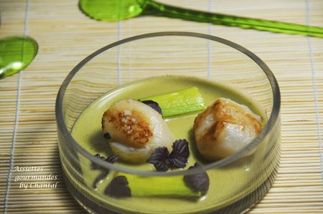
Ingrédients (pour 4 personnes):
12 noix de Saint-jacques, 5 tiges de citronnelle, 1 botte de cives chinoises (à la place de l'oignon blanc des Cévennes préconisé dans la recette), gingembre frais, 15 cl de lait de coco, 4 pincées de curcuma, 40 g de beurre, quelques feuilles de basilic thaï (facultatif, ce n'était pas prévu dans la recette),1 poireau, quelques pousses de shiso (épiceries asiatiques), huile d'olive et huile de pépin de raisin, fleur de sel. jeune
Préparation:
Faire chauffer l'huile de pépin de raisin dans une poêle et faire suer les cives et la citronnelle émincées. Ajouter le gingembre râpé, le lait de coco, le curcuma et les feuilles de basilic thaï. Faire chauffer pendant quelques minutes.
Mixer finement, passer au chinois et lier en ajoutant le beurre jusqu'à obtenir une sauce bien lisse. Assaisonner.
Faire chauffer l'huile d'olive dans une autre poêle. Couper le poireau en petits tronçons et faire suer à feu doux sans coloration jusqu'à ce qu'ils deviennent bien tendres.
Poêler les Saint-Jacques dans une poêle bien chaude, 1 à 2 minutes chaque face suffisent. Parsemer de fleur de sel.
Dresser un peu de fondue de poireaux au fond des assiettes, répartir la sauce bien chaude et déposer les noix de Saint-Jacques. Parsemer de feuilles de shiso.
NB: La couleur de la sauce d'origine était jaune... rien à voir avec celle de cette recette, sans doute dû à l'ajout des feuilles de basilic thaï. Les pousses de shiso ressemblent à du basilic rouge,; elles peuvent être remplacées pas du basilic vert ou du cerfeuil.
Assiettes Gourmandes
http://assiettesduchef.canalblog.com
assiettes.gourmandes@yahoo.fr

